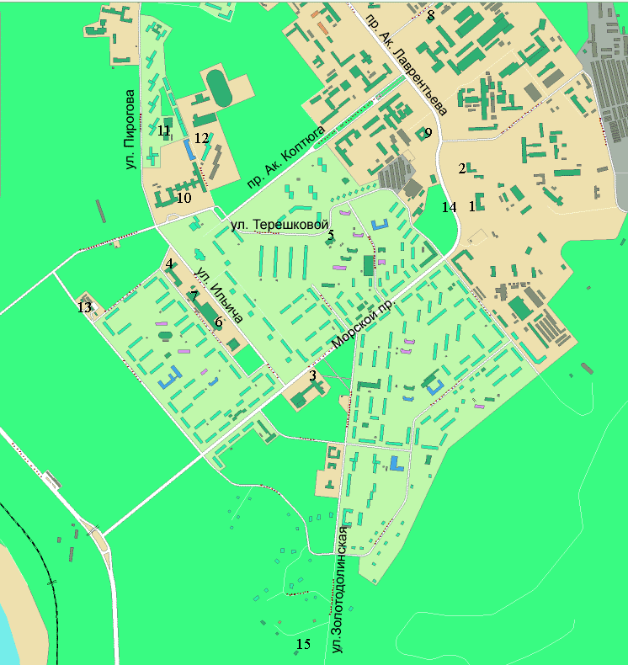
Карта-схема

  - Институт гидродинамики им. М.А. Лаврентьева СО РАН
  - КЮТ ИГиЛ СО РАН
  - Дом Ученых – Малый зал, ресторан ДУ (Морской проспект, 23)
  - Гостиница «Золотая долина» (ул. Ильича,10)
  - Арт-клуб НИИ КуДА (http://niikuda.ru/) , Гриль-бар People’s (ул.Терешковой 12а)
  - Столовая «Вилка-Ложка», Кафе «Печки-Лавочки» (ул. Ильича, 6)
  - Кафе «Восток-Запад»
  - Столовая Института ядерной физики (пр.Лаврентьева 11/5)
  - РусКафе (пр.Лаврентьева 14)
  - Новосибирский государственный университет
  - Студенческая столовая
  - Гостиница НГУ (ул. Ляпунова,4)
  - Остановка «Цветной проезд»
  - Остановка «Институт гидродинамики»
  - Музей СО РАН (коттедж академика М.А. Лаврентьева, ул. Золотодолинская, 77 )

Как добраться
http://go.2gis.ru/rwrn - online карта города Новосибирска, включая транспортные маршруты
http://nskgortrans.ru/ ( http://maps.nskgortrans.ru/ ) интерактивная карта движения общественного транспорта (автобусы, маршрутные такси)
Проезд до остановки "Цветной проезд"
от ж/д вокзала "Новосибирск-Главный":
- автобус № 1209,
- маршрутные такси № 15, 1015,
- на метро до станции "Метро Речной вокзал", далее – автобус № 8э или маршрутное такси № 1235;
от автовокзала (Красный проспект):
- автобус № 1209,
- маршрутные такси № 15, 1015 (остановятся, только если будут пустые места, но это маловероятно);
- можно проехать две остановки до остановки "Метро Речной вокзал", далее – автобус № 8э или маршрутное такси № 1235; 1015
от метро "Речной вокзал":
- автобусы № 8э, 1209,
- маршрутное такси № 1235; 1015
от аэропорта "Толмачево":
- такси (цена – около 500 рублей),
- автобус № 111э до остановки "Вокзал Новосибирск-Главный", далее - автобус № 1209 или маршрутные такси № 15, 1015. Схема проезда и расписание: http://tolmachevo.ru/customers/location_map
Из Академгородка в Толмачево можно доехать:
- на такси,
- на автобусе № 1209 или маршрутных такси № 15, 1015 до ж/д вокзала "Новосибирск-Главный", далее - на автобусе № 111э.
Расписание движения автобуса № 111э от привокзальной площади аэропорта Толмачево:
04-00, 04-30, 05-00, 05-30, 06-00, 06-30, 07-00, 07-30, 08-00, 08-30, 09-00, 09-30, 10-00, 10-30, 11-00, 11-30, 13-00, 13-30, 14-00, 14-30, 15-00, 15-30, 16-00, 16-30, 17-00, 17-30, 18-00, 18-30, 19-00, 19-30, 20-00, 20-30, 21-00, 21-30, 22-00, 22-30.
Расписание движения автобуса № 111э от ж/д вокзала Новосибирск-Главный:
05-00, 05-30, 06-00, 06-30, 07-00, 07-30, 08-00, 08-30, 09-00, 09-30, 10-00, 10-30, 11-00, 11-30, 12-00, 12-30, 14-00, 14-30, 15-00, 15-30, 16-00, 16-30, 17-00, 17-30, 18-00, 18-30, 19-00, 19-30, 20-00, 20-30, 21-00, 21-30, 22-00, 22-30, 23-00, 23-30.

